**2023.2-2023.6课题研究学期总结**

**一、课题基本情况**

**1.课题名称：**课程内容六要素整合下的小学英语单元整体教学研究

**2.课题主持人：**杭燕楠

**3.课题核心组成员：**高洁、张燕、许吇、王姹萍、贺迎、吴文洁、戚云子、丁悦、张婷、张晓栋、徐佳佳

二、**课题研究情况**

**1.课题研究总目标和内容：**

**研究总目标**

（1）依据《义务教育英语课程标准（2022年版）》的课程理念、目标、内容和实施建议，明确课程内容六要素整合下小学英语单元整体教学的新内涵、新特征和新要求。

（2）针对小学英语单元整体教学存在的问题，引导教师站在“课程内容六要素整合”的视角，以教学目标优化、教学内容整合、教学方式变革、教学设计创新、评价体系建设等为研究重点，探究出课程内容六要素整合下小学英语单元整体教学的设计模式和实施策略。

（3）通过开展以学为中心的课例研究，促进教师在单元教学的设计力、实践力和创新力的整体提升，同时促进学生关键能力、必备品格和价值观的协同发展。

**研究总内容**

**（1）小学英语单元整体教学的现状研究。**

采用实证调查的方式深入剖析当前小学英语单元整体教学的典型问题及原因，梳理出可以通过教学改革解决的问题，找到课程内容六要素整合下小学英语单元整体教学的研究方向和着力点。

**（2）开展“单元整体教学”、“课程内容六要素”等理论的文献研究。**

通过对国内外“单元整体教学”、“课程内容六要素”等相关理论的文献查阅和研究，系统梳理课程内容六要素和单元整体教学的内涵与关系，进一步明确课程内容六要素整合下小学英语单元整体教学的内涵、特征和要求。

**（3）课程内容六要素整合下小学英语单元整体教学设计模式构建研究。**

通过解读课标，整合课程内容六要素，分析学生学情和教材内容，确定单元主题和主题意义，绘制单元育人蓝图，设计序列化学习活动，整个过程“教-学-评”一体，建构小学英语单元整体教学设计新模式，为教师教学设计提供参考，提升教师单元整体意识、单元解读和设计能力。

**（4）课程内容六要素整合下小学英语单元整体教学策略研究。**

课程内容六要素整合下小学英语单元整体教学设计模式指引下，在课堂实践中探索多维解读教材文本的策略，“单元大观念（大主题）—单元教学目标-小观念（子主题）—课时教学目标”育人蓝图绘制策略，学习活动链设计策略以及一体化的评价实施策略，为教师单元整体教学设计提供具体的可操作的方法和策略，提升教学设计的效益。

**（5）课程内容六要素整合下小学英语单元整体教学资源库建设研究。**

借助信息化平台，在核心素养目标引领下，课程内容六要素的整合下单元整体教学研究中形成的多模态的阅读素材，教案、课件等资源有序归类和保存，形成资源库，方便教师和学习者再次操作和使用，为单元整体教学服务，推动教师课程内容六要素的单元整体教学观念和教学模式的改变，促进学生核心素养的落地。

**2. 本学期研究内容：**

（1）小学英语单元整体教学的现状研究。

采用实证调查的方式深入剖析当前小学英语单元整体教学的典型问题及原因，梳理出可以通过教学改革解决的问题，找到课程内容六要素整合下小学英语单元整体教学的研究方向和着力点。

（2）开展“单元整体教学”、“课程内容六要素”等理论的文献研究。

通过对国内外“单元整体教学”、“课程内容六要素”等相关理论的文献查阅和研究，系统梳理课程内容六要素和单元整体教学的内涵与关系，进一步明确课程内容六要素整合下小学英语单元整体教学的内涵、特征和要求。

（3）课程内容六要素整合下小学英语单元整体教学设计模式构建研究。

通过解读课标，整合课程内容六要素，分析学生学情和教材内容，确定单元主题和主题意义，绘制单元育人蓝图，设计序列化学习活动，整个过程“教-学-评”一体，建构小学英语单元整体教学设计新模式，为教师教学设计提供参考，提升教师单元整体意识、单元解读和设计能力。

**三、本学期课题研究计划**

|  |  |  |  |  |  |
| --- | --- | --- | --- | --- | --- |
|  | **时间** | **研究内容** | **预计成果** | **负责人** | **网站上传**  **负责人** |
| **第一次**  **活动** | 2023年2月下旬 | 课题初次会议 | 课题形成共识 | 杭燕楠 | 张婷 |
| **第二次**  **活动** | 2023年3月 | 课题开题 | 课题通过论证 | 杭燕楠 | 张婷 |
| **第三次**  **活动** | 2023年4月 | 单元内课程内容六要素的分析 | 形成单元育人蓝图 | 杭燕楠 | 张婷 |
| **第四次**  **活动** | 2025年5月中旬 | 课程内容六要素单元整体教学的实践 | 课题组成员能在市、区进行公开课展示 | 杭燕楠 | 张婷 |
| **第五次**  **活动** | 2025年6月底 | 课题复盘  总结 | 研究论文 | 杭燕楠 | 张婷 |

**四、本学期课题研究总结**

**1. 课题研究序列化**

本学期围绕课题开展课题组与教研组相结合的序列化研究，根据课题组成员进行有序的分工（如上图）。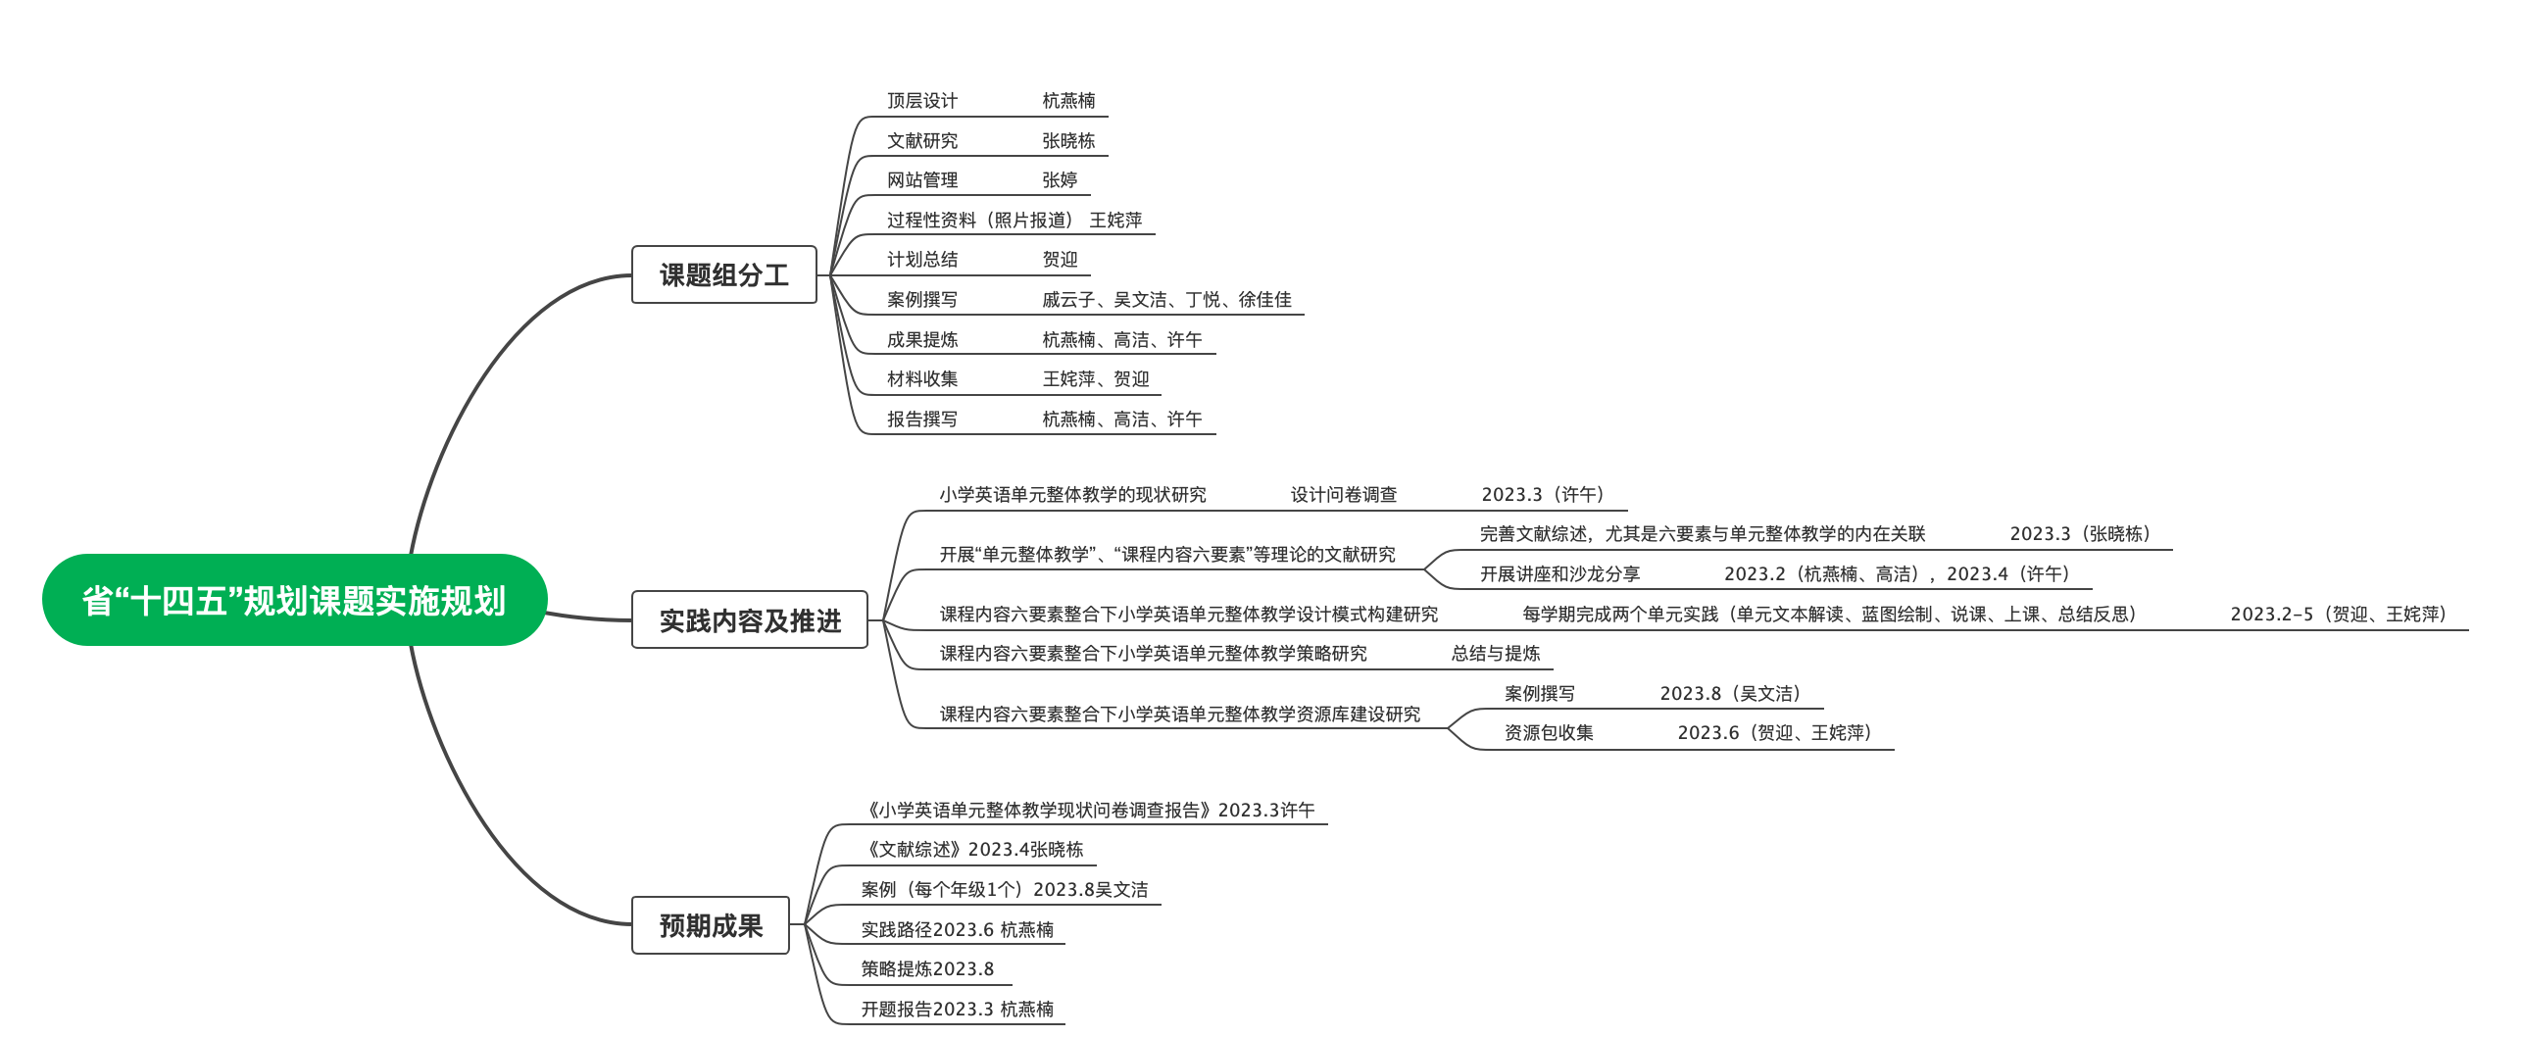从3月份开始开展文献研究和现状调查，4月份结合课标中关于课程内容六要素的解读，以五年级下册Unit8 Birthdays单元为例，开展课程内容六要素整合的单元教材解读。借助两张表格（如下图）进行梳理，从而进一步提炼出单元的主题大观念和语言答观念，帮助教师有理有据地厘清单元大观念。

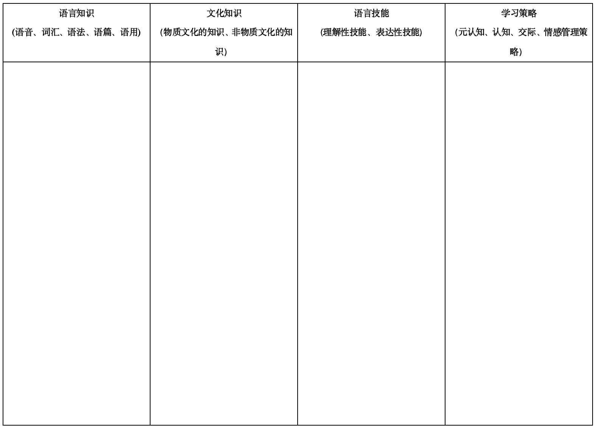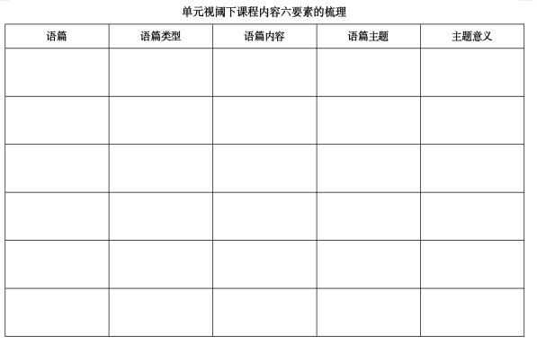

4月中旬到5月初我们开展了近一个月的教学实践，通过四个课时的教学展示、观课议课，也让我们对于单元整体教学设计从理论层面走向实践层面，如何让课程六要素在单元内得到整体性呈现，同时又在课时间形成关联性和递进性，我们在不断探索与实践。

1. **课题研究成果化**

通过一个学期的努力，我们也取得了一定的成果（如下图）。课题组的成员在各级各类平台上进行公开课展示和讲座示范。同时，许多老师也有相应的论文发表和获奖。但是，成果与课题的相关度并不够高，需要利用暑假做进一步的提炼，转化为论文等相关成果。

